相机知识有关

1、机器视觉（没有centos）



<https://item.taobao.com/item.htm?spm=a230r.1.14.241.1984795duGpCxA&id=563342197300&ns=1&abbucket=12#detail>

2、华谷动力科技

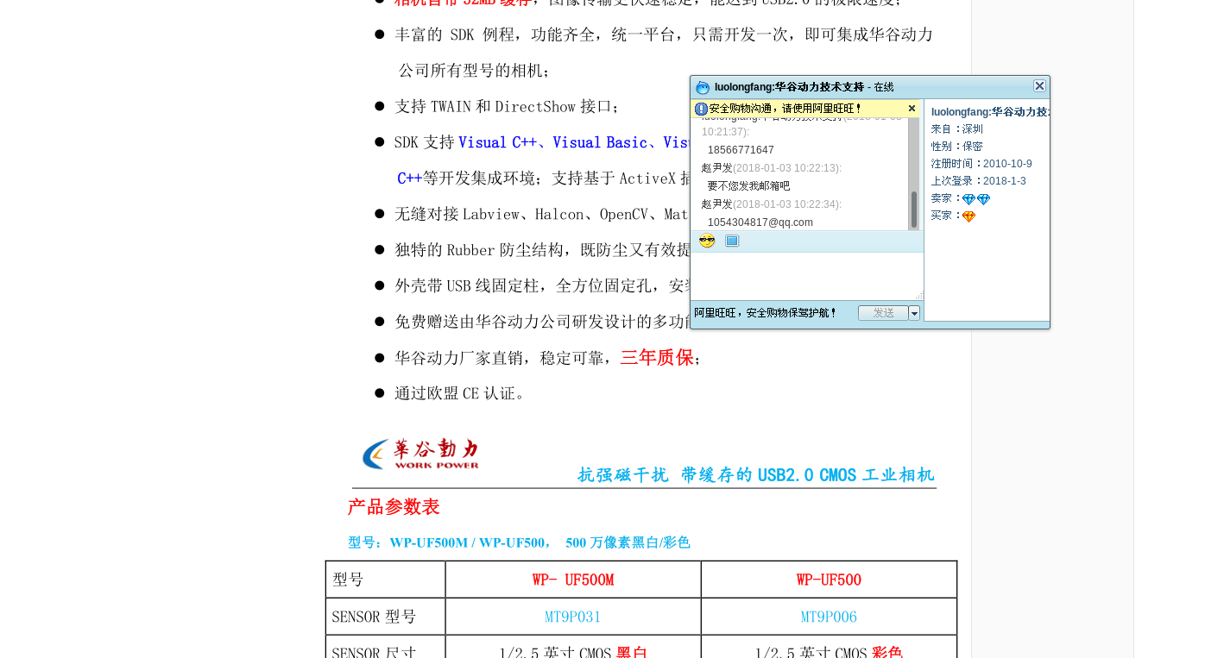

<https://item.taobao.com/item.htm?id=20745807037&ali_refid=a3_430582_1006:1106020592:N:%E5%B7%A5%E4%B8%9A%E7%9B%B8%E6%9C%BA:46060a79605c53f7c704fc6eb2c07573&ali_trackid=1_46060a79605c53f7c704fc6eb2c07573&spm=a230r.1.14.6#detail>

3、购买链接

<https://item.taobao.com/item.htm?spm=a1z10.5-c-s.w4002-6364783917.28.688dbdc65s43yi&id=555275339364> 相机

<https://item.taobao.com/item.htm?spm=2013.1.0.0.294d7bc30eIHDz&id=540337070625> 镜头

4、全局曝光和滚动曝光

机器视觉行业，对于CCD或者CMOS来说，shutter只有两种，一种是Global shutter，另一种是Rolling shutter。翻译过来，有各种不同的叫法，Global shutter有全局快门，全局曝光，帧曝光等几种叫法，可以理解为整帧图像同时曝光，同时定格；Rolling shutter有卷帘快门，滚动曝光，行曝光等几种叫法，是整幅图像从上到下一行一行的曝光，每行之间都有时间差。

对于拍摄运动物体尤其是快速运动物体，除了曝光时间要尽量低之外，还要尽量用Global shutter相机，曝光时间低是为了避免运动模糊，选择Global shutter是为了避免变形。根据上面描述的原理，拍摄运动物体，如果用Rolling shutter，每一行定格的时间都是不同的，所以物体会产生类似平行四边形的扭曲变形。